202313132K13

如图所示，环形金属轻弹簧套在条形磁体中心位置。若将弹簧沿半径向外拉，使其面积增大，则穿过弹簧所围面积的磁通量将(　　)

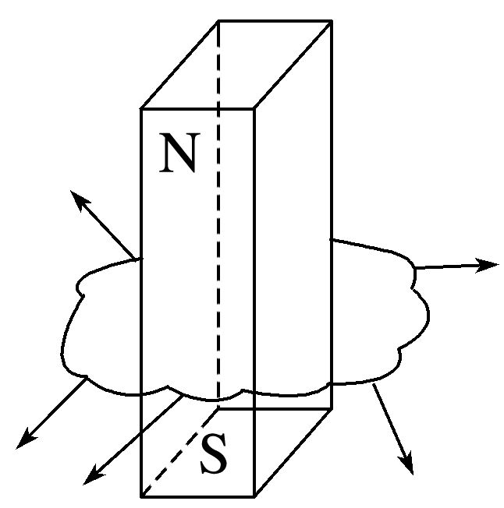

A．减小

B．增大

C．不变

D．无法确定变化情况